《工科数学分析》试卷A答案
一. （1）解：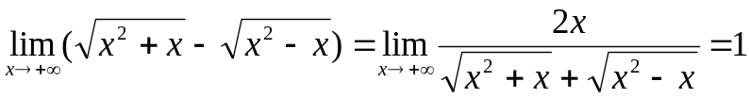
（2）解：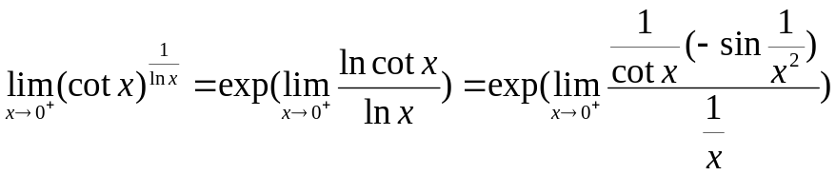
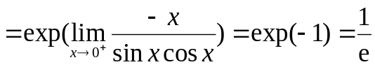
二. 解: 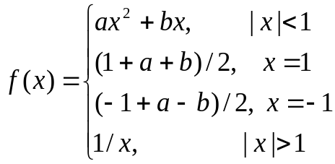, 由于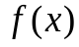为连续函数, 故
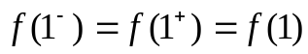, 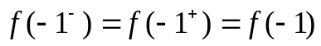
即 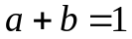, 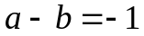
解之得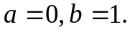
三. 解: 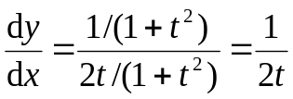,
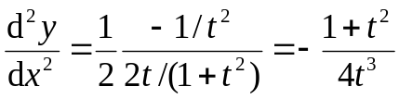.
因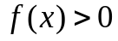, 故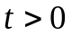, 从而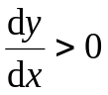, 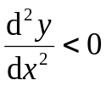. 因此, 方程确定的函数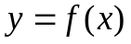单调增加且上凸.
四. 解: 表面积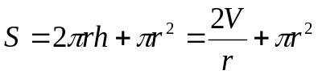, 令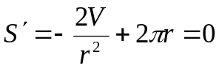, 得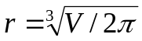, 此时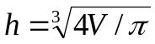. 因S有唯一驻点, 由实际问题可知必有最小表面积, 故当, 时, 表面积最小.
五. 解: 令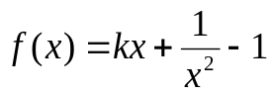, 则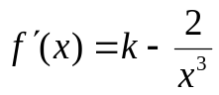. 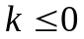时, 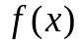在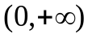单调下降. 又
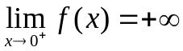, 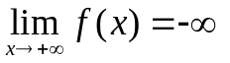(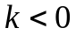), 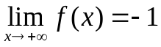(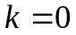)
因此, 当时, 在只有一个零点, 即原方程在内只有一个解. 当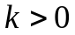时, 有唯一驻点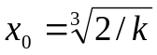, 且在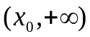与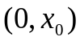内分别单调增加和单调减少. 注意到此时
, 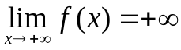
故当且仅当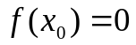即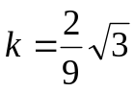时, 函数有且仅有一个零点, 即原方程在内有且仅有一个解.
六. 解: (1) 令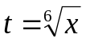, 于是
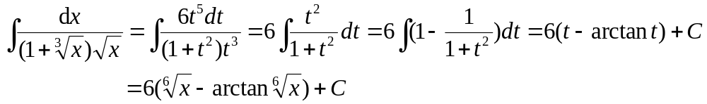(2) 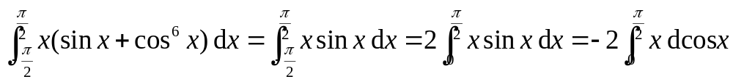
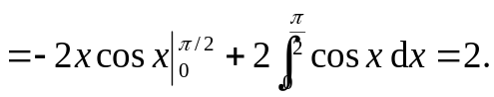
七. 因为
于是容易知道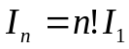. 又因为
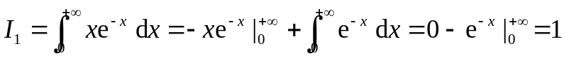,
故有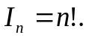
八. 因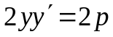, 故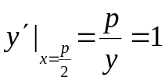, 从而可知抛物线在点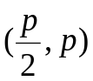的法线方程为
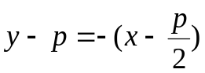或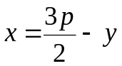.
除去切点外抛物线与法线的另一个交点坐标为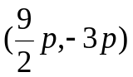, 所以所求图形的面积
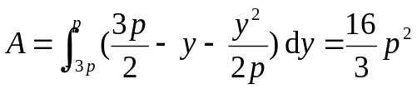
九. 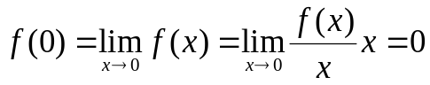,
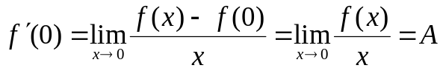.
由泰勒公式, 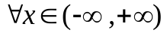, 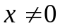, 有
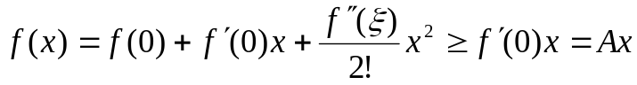
上式当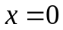时显然成立. 证毕.
十. 单调增加（减少）有上界（下界）的数列必收敛. 下面我们证明数列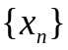是单调减少有下界的数列. 由于
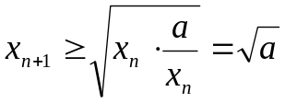
故数列有下界. 此外, 因为
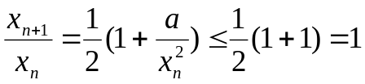
故数列单调减少. 因此, 数列收敛, 设其极限为A, 于是
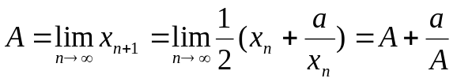
解之得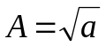（由极限保号性负根舍去）.

